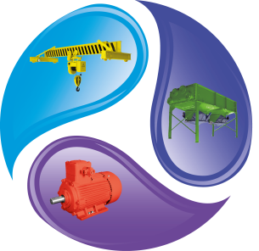 | Общество с ограниченной ответственностью  «ЭЛНИГО»  109029, Российская Федерация  г. Москва, Боровая ул., д. 7, стр.10, оф. 411  ИНН 7722822845, КПП 772201001  Тел./факс (499) 390-14-00  www.elnigo.ru  sale@elnigo.ru; support@elnigo.ru

Опросный лист
Тип крана | подвесной  опорный | Пролетная балка (при длине  более 12м) в разрезном варианте | ДА  НЕТ
Грузоподъемность,т |  | Температура окружающей среды | (-20С+40С)  (-40С+40С)
Полная длина крана, Lм  (д/подвесного крана) |  | Режим работы крана  ГОСТ 25546 | 2К, 3К
Пролет, Lм |  | Климатическое исполнение  ГОСТ 15150 | У
Длина консолей Lк, м  (д/подвесного крана) |  | Категория размещения  ГОСТ 15150 | 2, 3
Высота подъема, м |  | Количество кранов
Размер квадрата или номер рельса подкранового пути  (д/опорного крана) |  | Способ отгрузки | Автотранспорт  ж/д транспорт  Самовывоз
Номер двутавра кранового пути (д/подвесного крана)
Исполнение крана
Общепро  мышленное | Пожаробезопасное  ТУ 24-0211236-014-2004 | Взрывозащищенное  11-255554 ТУ
 | Класс пожароопасной зоны | Класс взрыв. зоны | Категория взрыв. смеси | Группа взрыв.  смеси
 | П-I, П-II, П-IIа, П-III | В-Iа, В-Iб,  В-Iг | IIА, IIВ, | Т1, Т2,  Т3, Т4
Доп. Требования (кран) |  | Доп.требования (эл.таль)
Привод на перемещение крана | стандартное  м/р Германия | Таль электрическая | пр-во Россия  пр-во Болгария
Регулирование скорости | Стандартное  частотное | Регулирование скорости перемещения тали | Стандартное  2-х скоростное
Тип управления | Пульт управления  радиоуправление | Регулирование скорости подъема груза | стандартное  2-х скоростное
Оснащение тормозом на передвижение (кроме ВЗИ) | ДА, НЕТ | Оснащение тормозом на передвижение | ДА, НЕТ
Подвод питания | кабельный  троллейный | Дополнительные  требования:

Сведения о заказчике
Наименование предприятия, адрес, телефон
Ф.И.О., подпись, должность, печать предприятия

